**Pemrograman 4**

**TUGAS UTS MEMBUAT WEBSITE**



**NAMA : RIZKY PRATAMA  
NPM : 4513210033**

**FAKULTAS TEKNIK UNIVERSITAS PANCASILA**

**TEKNIK INFORMATIKA**

**TAHUN AJARAN 2016/2017**

* **Cara Membeli Domain**

**Apa itu Domain ?**

Nama domain (domain name) adalah nama unik yang diberikan untuk mengidentifikasi nama server komputer seperti web server atau email server di jaringan komputer ataupun internet.  
Nama Domain berfungsi mempermudah pengguna di internet untuk melakukan akses ke server dan mengingat server yang dikunjungi dibandingan harus mengenal deretan nomor atau yang dikenal IP address. Nama domain juga di kenal sebagai sebuah kesatuan dari sebuah situs web.

**Fungsi Domain ?**

Pada dasarnya, *Fungsi Domain adalah* untuk mempermudah pengguna internet dalam mengakses suatu situs web serta mempermudah mengingat alamat situs web yang akan diakses dari pada harus menggunakan sederetan angka-angka rumit yang disebut *Alamat IP*.

Seperti misalnya Anda ingin mengakses situs web *google.co.id*, jika Anda menggunakan Alamat IP maka Anda harus mengakses melalui kombinasi angka seperti *173.194.39.19*, hal tersebut tentu akan menyulitkan pengguna internet. Maka dari itu ada sebuah domain untuk memberikan kemudahan bagi pengguna internet.

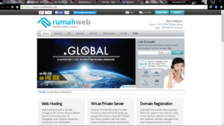Cara untuk membeli Domain di rumahweb.com :

1. Buka rumahweb.com
2. 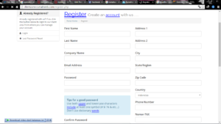Register terlebih dahulu di rumahweb.com
3. 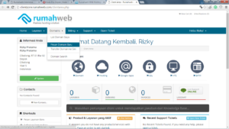Pilih Domain, lalu (Pesan Domain Baru)
4. 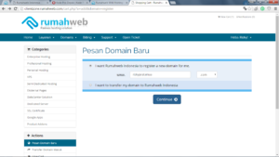Masukan nama Domain, contoh “www.rizkypratamaa.com” lalu Continue
5. 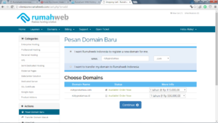Centang atau ceklis “Available Order Now” lalu Continue
6. 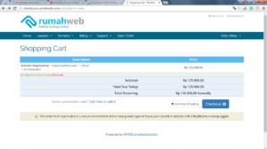Klik “Checkout”
7. 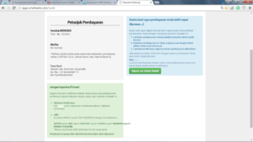Simpan invoice dan No.Rek untuk melakukan pembayaran melalui bank.
8. Selesai!

Nah itu lah bagaimana cara untuk membeli domain untuk membuat blog atau website. Sekian dari saya, maaf jika ada salah kata atau salah ketik.  
Semoga sukses untuk mencobanya ^-^

* **Cara Untuk Menghosting di Openshift**

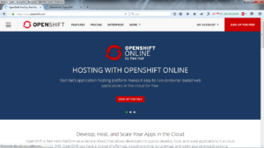Selanjutnya saya akan mengepost Tutorial bagaimana cara untuk meng Hosting blog di Openshift.  
Langsung saja kita mulai dengan mengikuti step by step berikut :

1. Buka www.openshift.com terlebih dahulu.
2. 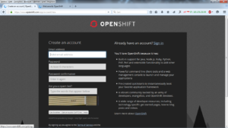Sing up untuk membuat account baru.
3. 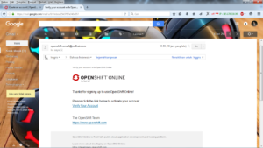Setelah sing up, bukalah Email yang tadi anda masukkan di sing up openshift.com. Lalu klik “Verify Your Acount”.
4. 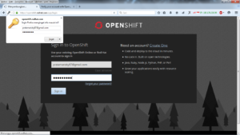Setelah Verification Acount, anda lalu sing in seperti gambar berikut.
5. 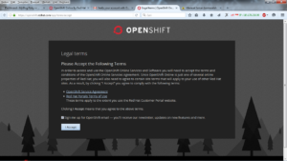Klik “I Accept”.
6. Klik “Create your fist application now”.
7. 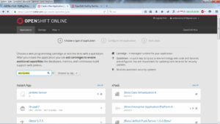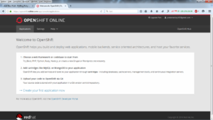Search wordpress untuk melihat apakah ada di openshift atau tidak.
8. Setelah ketemu klik “WordPress 4” untuk memulai membuat blog.
9. 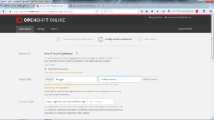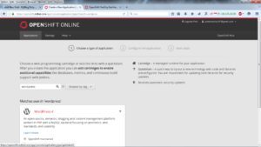Isi nama blog anda di Public URL. Setelah sudah di isi add Create application.
10. 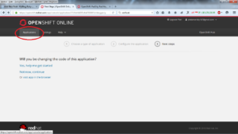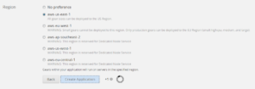Setelah selesai, klik Application untuk melihat blog yang anda isi tadi.
11. Kemudian klik link “blogger-rizzkypratama.rhcloud.com”, lalu isi form untuk login di wordpress.  
    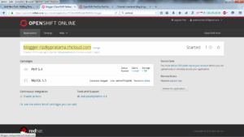
12. Jadi deh Blogger.  
      
    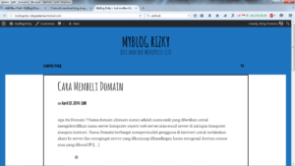
13. Setelah itu buka kembali rumahweb.com
14. Setelah itu pilih Domain, lalu klik “List Domain Saya”  
      
    
15. Klik yang gambar kunci inggris seperti yang sudah di bunder kan.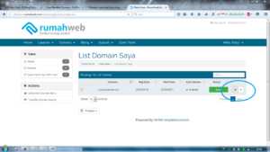
16. Setelah klik gambar tersebut, pilih Managed DNS untuk setting DNS anda.  
      
    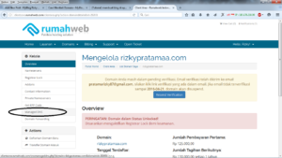
17. Setelah masuk ke Managed DNS, klik Add Record. Isi kolom.  
    Domain : Blogger (Atau sesuka anda)  
    TTL : 14400  
    Record Type : CNAME  
    Hostname : blogger-rizzkypratama.rhcloud.com (masukan link blog yang tadi sudah di buat).  
    Setelah selesai klik “Add Record”.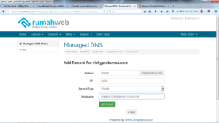
18. Setelah selesai setting DNS, kita kembali lagi ke openshift. Kemudian klik change yang ada di samping link blog anda.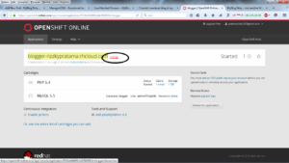
19. Selanjutkan isi Domain Name seperti gambar berikut. (Domain Name harus sama dengan nama Domain yang ada di DNS rumahweb.com)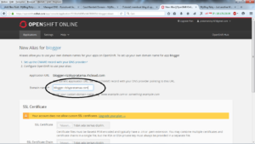
20. Setelah selesai mengisi Domain Name, lalu anda new tab dan buka link yang tadi anda buat di Domain Name seperti gambar berikut. (Maaf ini yang saya buka blog saya sudah jadi :D)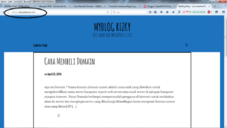

Oke sekian Tutorial dari saya, mohon maaf jika ada salah kata atau ketikan yang kurang berkenak.  
Selamat mencoba guys ^_^

**Link Website : chelsea.rizkypratamaa.com**